Taquilla  
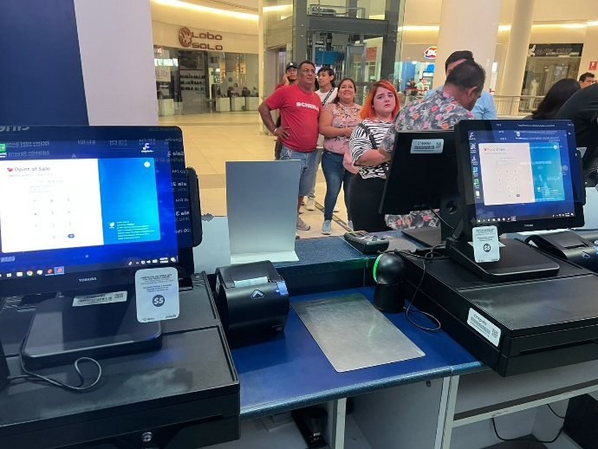

Dulceria

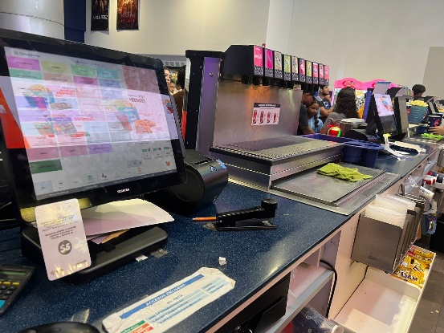 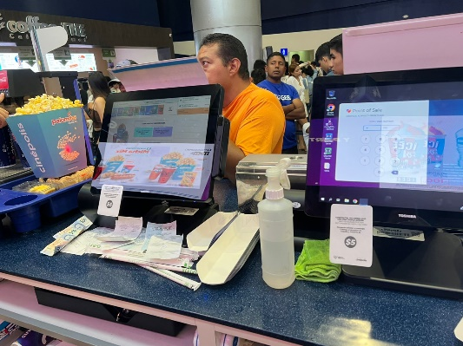  
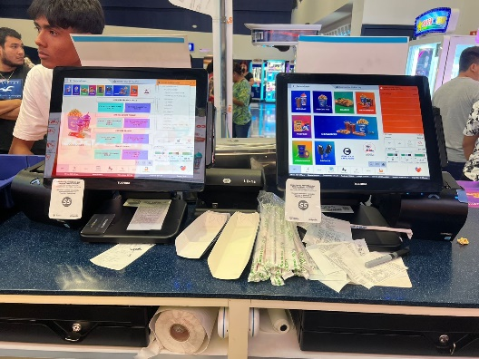 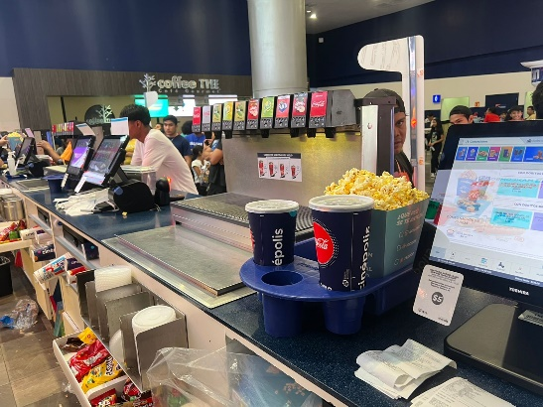

Cafeteria

